**Ejercicio Genérico M5A: Test - con imagen**

**\*** Nombre del guión a que corresponde el ejercicio

MA_11_02_CO

**DATOS DEL RECURSO**

**\*** Título del recurso (**65** caracteres máx.)

Dominio y rango de relaciones

**\*** Descripción del recurso

Actividad para identificar en diferentes relaciones sus conjuntos de salida y llegada, así como sus dominios y rangos

**\*** Palabras clave del recurso (separadas por comas ",")

dominio, rango, relación, conjunto de salida, conjunto de llegada

**\*** Tiempo estimado (minutos)

10 minutos

**\*** Acción didáctica (indicar sólo una)

|  |  |  |  |  |  |  |  |
| --- | --- | --- | --- | --- | --- | --- | --- |
| Exposición |  | Ejercitación | X | Preguntas con respuesta libre |  | Juegos |  |
| Estudio |  | Proyecto |  | Evaluación |  | Generador de actividades |  |

**\*** Competencia (indicar sólo una)

|  |  |  |  |
| --- | --- | --- | --- |
| … en comunicación lingüística |  | … matemática | X |
| … en el conocimiento y la interacción con el mundo físico |  | Tratamiento de la información y competencia digital |  |
| … social y ciudadana |  | … cultural y artística |  |
| … para aprender a aprender |  | Autonomía e iniciativa personal |  |

**\*** Tipo de Media (indicar sólo una)

|  |  |  |  |  |  |  |  |
| --- | --- | --- | --- | --- | --- | --- | --- |
| Secuencia de imágenes |  | Video |  | Animación |  | Interactivo |  |
| Actividad | X | Web |  | Mapa conceptual |  | Audio |  |
| Texto |  | Imagen |  | Documento |  |  |  |

**\*** Nivel del ejercicio, 1-Fácil, 2-Medio ó 3-Difícil

1-Fácil

**DATOS DEL EJERCICIO**

COPIA EL TÍTULO DEL RECURSO PARA EL TÍTULO DEL EJERCICIO AL MENOS QUE SEA DIFERENTE. RECUERDA EL TÍTULO NO DEBE REBASAR LOS 86 CARACTERES.

**\*** Título del ejercicio (**86** caracteres máx.)

Dominio y rango de relaciones

**\*** Grado del ejercicio (Primaria o Secundaria); “P” o “S”

S

**\*** Enunciado (Instrucción **193** caracteres máximo)

Selecciona las respuestas correctas

Más información (ventana flotante)

N

Mostrar al inicio del ejercicio ventana Más información (S/N)

N

**\*** Sin ordenación aleatoria (S/N):)

N

Mostrar calculadora (S/N)

N

**NO**: PERMITE SELECCIONAR MÁS DE UNA OPCIÓN, APLICA A TODAS LAS PREGUNTAS DEL EJERCICIO.

**\*** Respuesta única (S/N)

N

MÍN. 1 MÁX. 10. TEST-TEXTO CON IMAGEN (OPCIÓN MÚLTIPLE). LA EXPLICACIÓN SE MUESTRA AL MOMENTO DE PEDIR LA SOLUCIÓN. POR LO MENOS UNA O TODAS LAS RESPUESTAS DE UNA PREGUNTA PUEDEN SER CORRECTAS, MARQUE ÉSTAS CON NEGRITA.

**\*** Pregunta 1 (**173** caracteres máximo)

El rango de la relación que se presenta en la imagen es:

Explicación (**173** caracteres máximo)

* IMAGEN:

**\*** Nombre de archivo Shutterstock o descripción de ilustración a crear

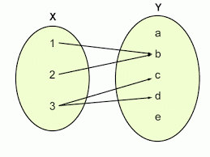

Descripción: Modificar los diagramas sagitales para que todos los del motor tengan el mismo formato.

**\*** Respuestas (mín. 2 – máx. 5, 58 caracteres máximo cada respuesta)

$\{1, 2, 3\}$

$\{1, 2\}$

$\{a, b, c, d, e\}$

$\{b, c, d\}$

$\{c, d\}$

Pregunta 2 (**173** caracteres máximo)

El dominio de la relación que se presenta en la imagen es:

Explicación (**173** caracteres máximo)

**\*** IMAGEN:

**\*** Nombre de archivo Shutterstock o descripción de ilustración a crear

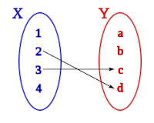

Descripción: Modificar los diagramas sagitales para que todos los del motor tengan el mismo formato.

**\*** Respuestas (mín. 2 – máx. 5, 58 caracteres máximo cada respuesta)

$\{1, 2, 3, 4\}$



$\{a, b, c, d\}$

$\{1, 4\}$

$\{c, d\}$

Pregunta 3 (**173** caracteres máximo)

El conjunto de salida de la relación que se muestra en la imagen es:

Explicación (**173** caracteres máximo)

**\*** IMAGEN:

**\*** Nombre de archivo Shutterstock o descripción de ilustración a crear



Descripción: Modificar los diagramas sagitales para que todos los del motor tengan el mismo formato.

**\*** Respuestas (mín. 2 – máx. 5, 58 caracteres máximo cada respuesta)

$\{1, 2, 3, 4\}$

$\{2, 3\}$

$\{a, b, c, d\}$

$\{1, 4\}$

$\{c,d\}$

Pregunta 4 (**173** caracteres máximo)

El conjunto de llegada de la relación que se muestra en la imagen es:

Explicación (**173** caracteres máximo)

**\*** IMAGEN:

**\*** Nombre de archivo Shutterstock o descripción de ilustración a crear

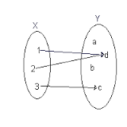

Descripción: Modificar los diagramas sagitales para que todos los del motor tengan el mismo formato.

**\*** Respuestas (mín. 2 – máx. 5, 58 caracteres máximo cada respuesta)

$\{1, 2, 3\}$

$\{1, 3\}$

$\{a, b\}$

$\{a,b, c, d\}$

$\{d, c\}$

Pregunta 5 (**173** caracteres máximo)

De las siguientes parejas, selecciona las que pertenecen a la relación que se muestra en la imagen:

Explicación (**173** caracteres máximo)

**\*** IMAGEN:

**\*** Nombre de archivo Shutterstock o descripción de ilustración a crear

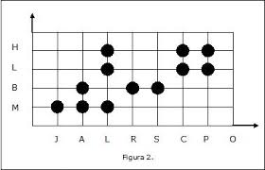

Una gráfica similar a esta pero en el eje horizontal se ubican en orden de izquierda a derecha las letras A, B, C, D, E, F,G, H y en el vertical en orden de abajo hacia arriba A, B, C, D, se resaltan los mismos puntos que en la rejilla que se ve en la gráfica.

**\*** Respuestas (mín. 2 – máx. 5, 58 caracteres máximo cada respuesta)

**(A, A)**

(B, C)

(H, B)

**(G, C)**

**(C, D)**

Pregunta 6 (**173** caracteres máximo)

El dominio de la relación que se muestra en la imagen es:

Explicación (**173** caracteres máximo)

**\*** IMAGEN:

**\*** Nombre de archivo Shutterstock o descripción de ilustración a crear

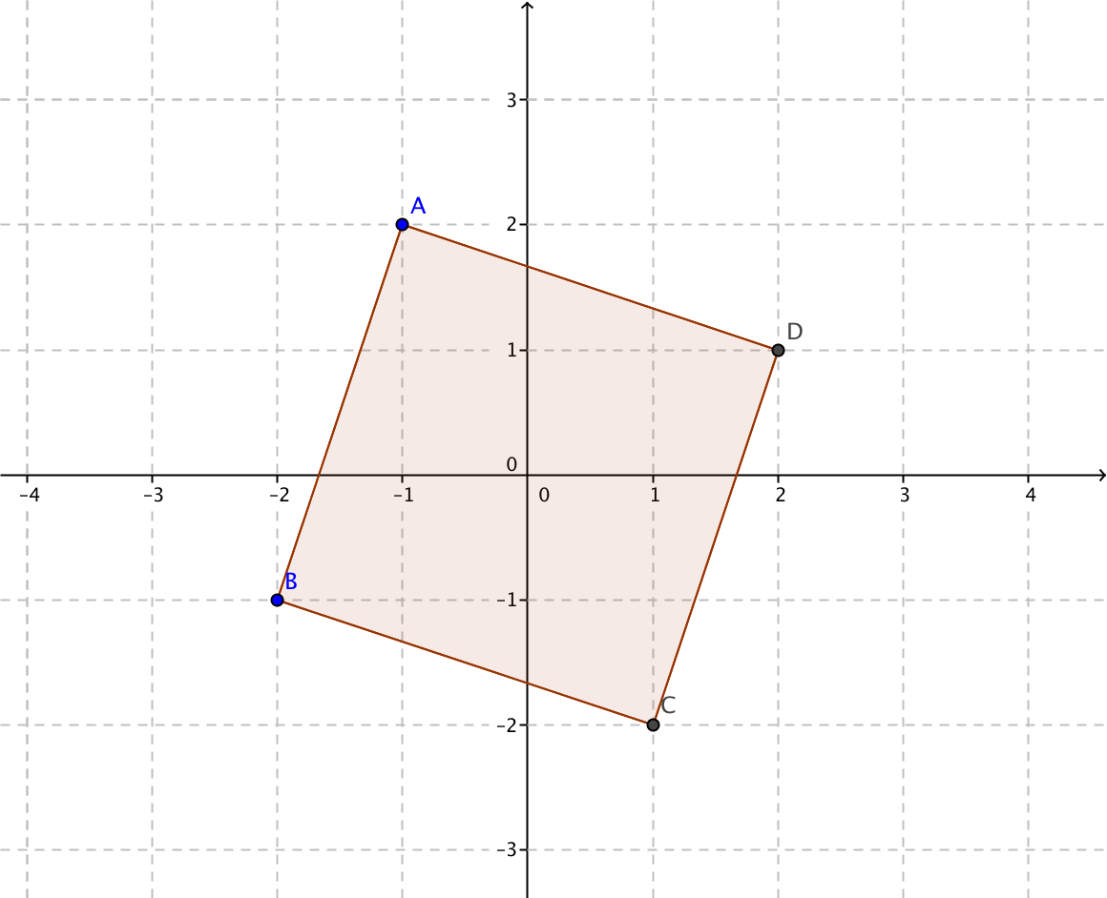

**\*** Respuestas (mín. 2 – máx. 5, 58 caracteres máximo cada respuesta)

$[-2, 2]$

$R$

$\{-2, -1, 1 ,2\}$

$\{-2, -1, 0 , 1, 2\}$

Pregunta 7 (**173** caracteres máximo)

El rango de la relación que se muestra en la figura es:

Explicación (**173** caracteres máximo)

**\*** IMAGEN:

**\*** Nombre de archivo Shutterstock o descripción de ilustración a crear

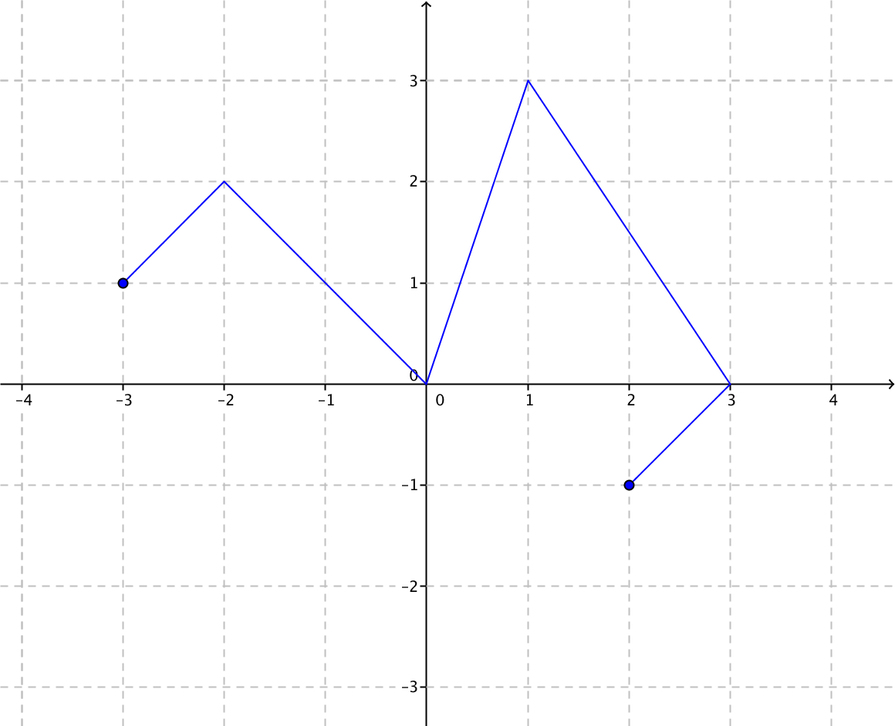

**\*** Respuestas (mín. 2 – máx. 5, 58 caracteres máximo cada respuesta)

$[-3 , 3]$

$R$

$[-1, 3]$

$\{-3, 0, 1 , 2\}$

$\{-1, 0 , 2, 3\}$

Pregunta 8 (**173** caracteres máximo)

El conjunto de salida de la relación que se muestra en la figura es:

Explicación (**173** caracteres máximo)

**\*** IMAGEN:

**\*** Nombre de archivo Shutterstock o descripción de ilustración a crear

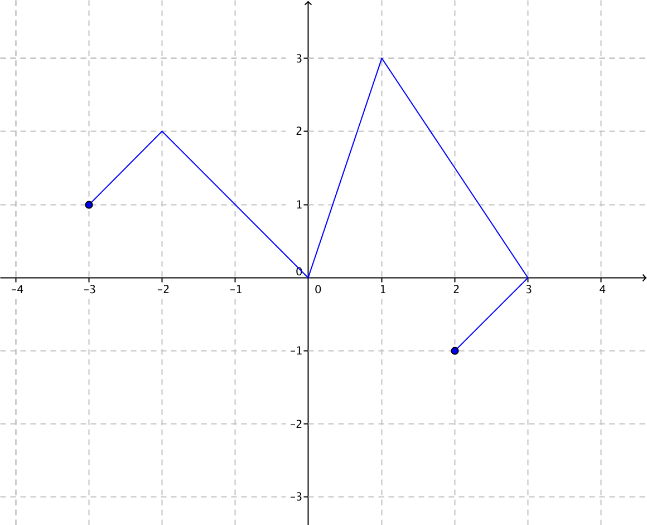

**\*** Respuestas (mín. 2 – máx. 5, 58 caracteres máximo cada respuesta)

$[-3, 3]$

$R$

$[-1, 3]$

$\{-3, 0, 1 , 2\}$

$\{-1, 0 , 2, 3\}$

Pregunta 9 (**173** caracteres máximo)

Selecciona las parejas que pertenecen a la relación que se muestra en la imagen:

Explicación (**173** caracteres máximo)

**\*** IMAGEN:

**\*** Nombre de archivo Shutterstock o descripción de ilustración a crear

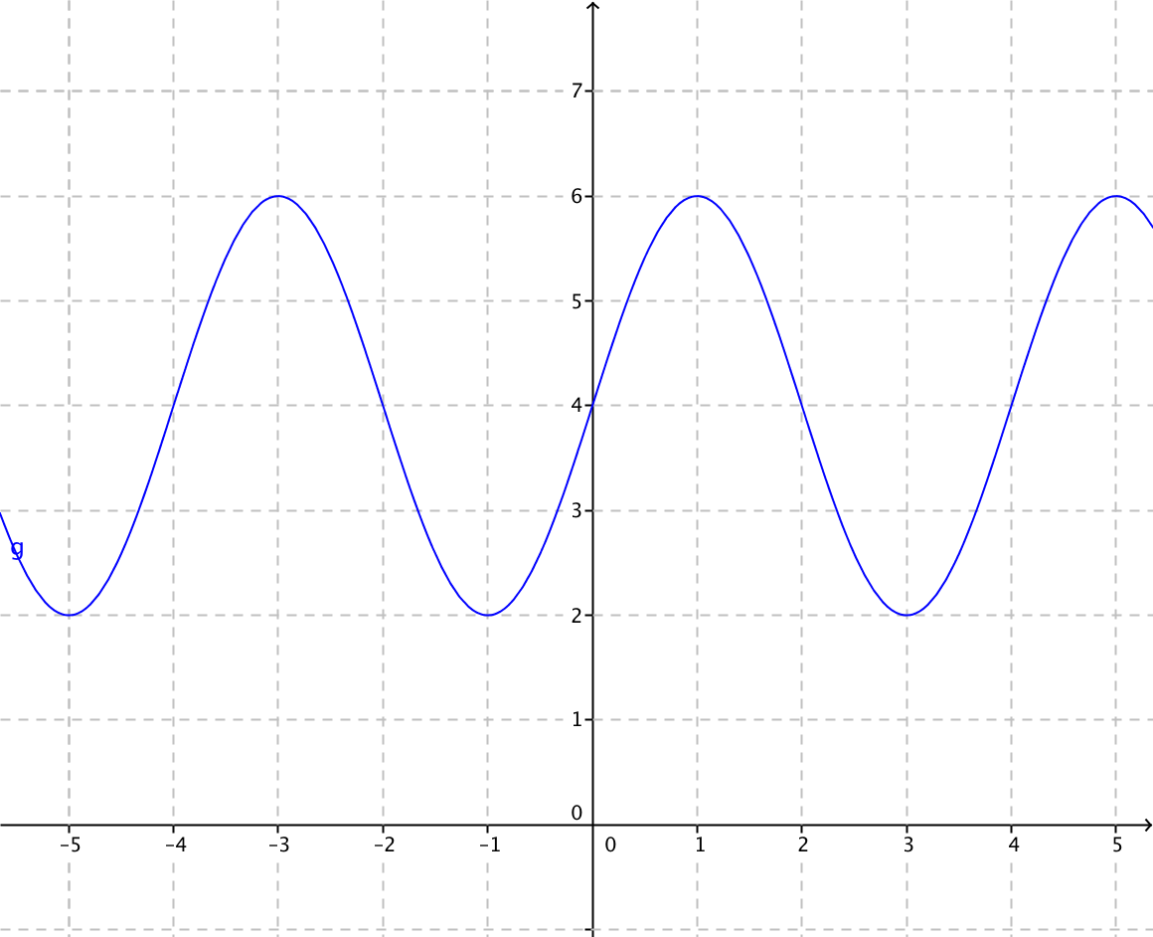

**\*** Respuestas (mín. 2 – máx. 5, 58 caracteres máximo cada respuesta)